Анкета участника

Ф.И.О. классного руководителя: Кущева Александра Владимировна;
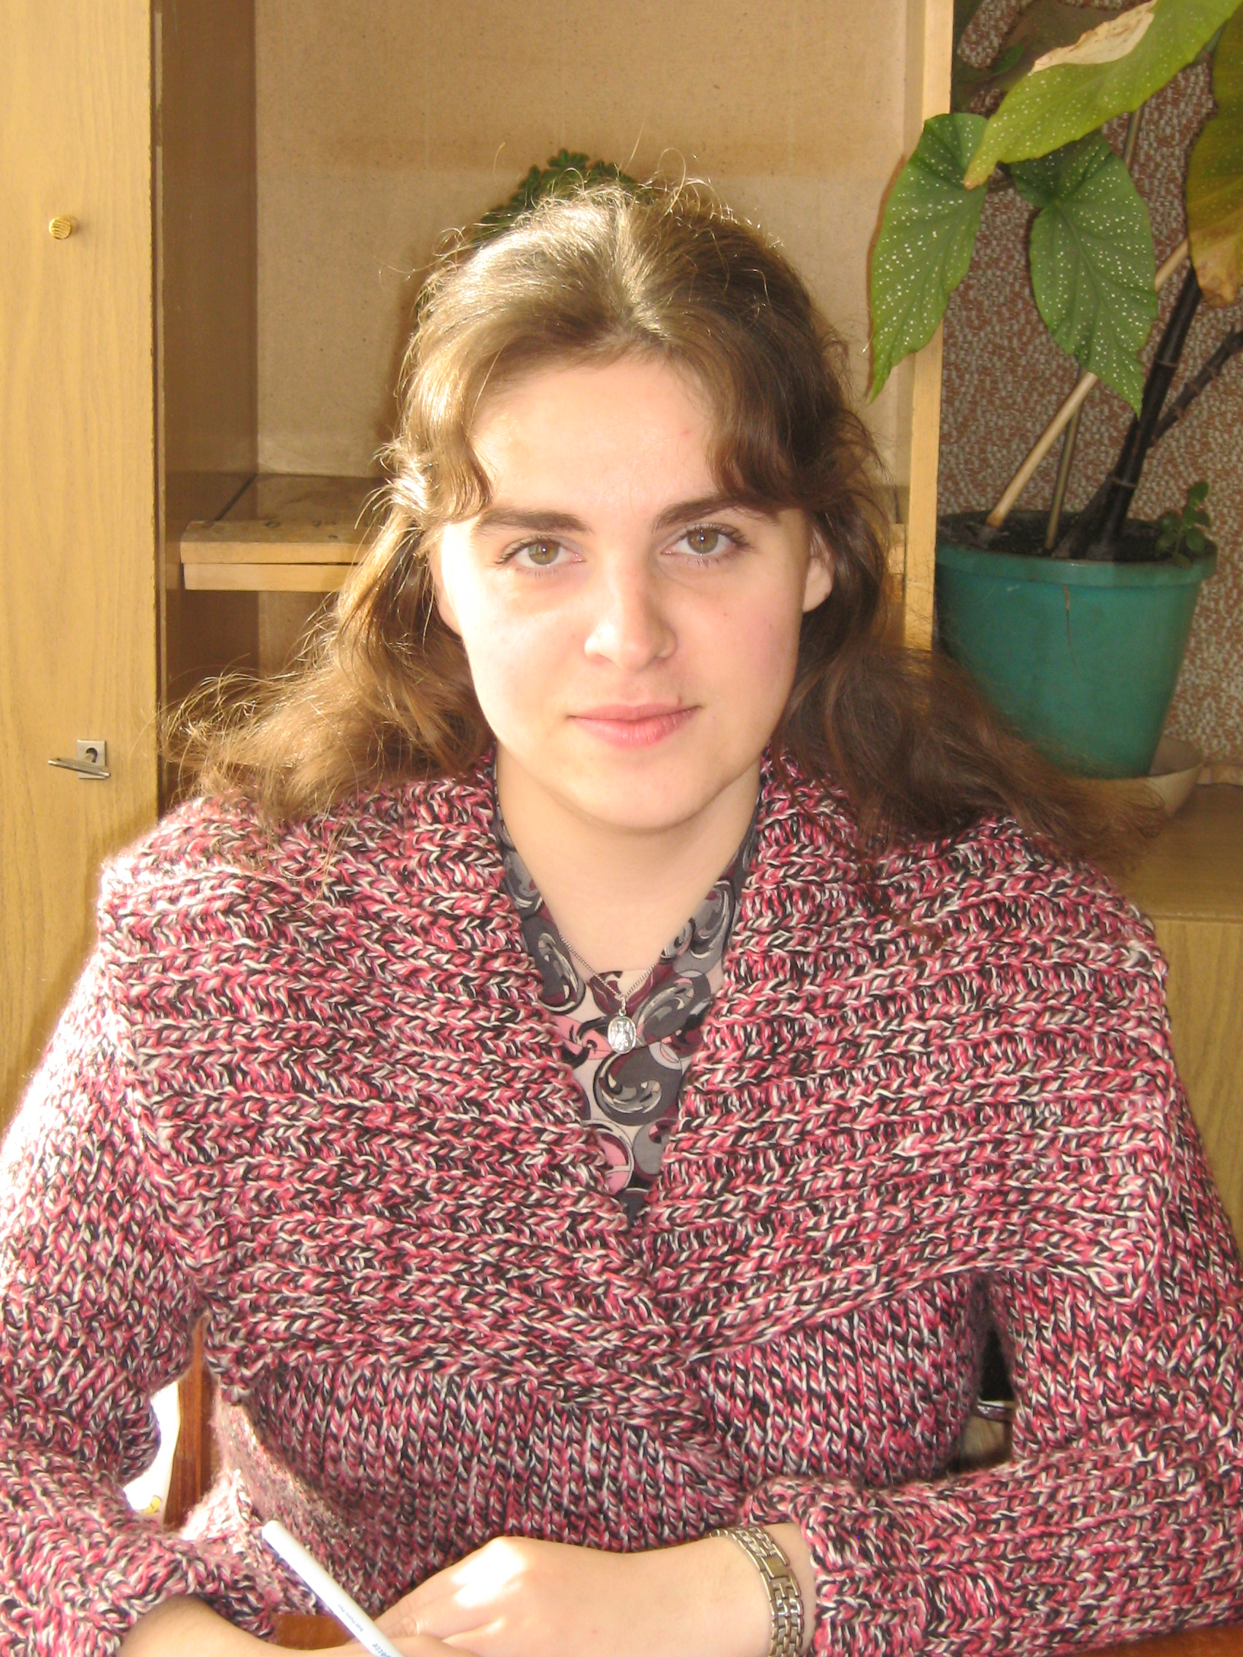

Дата рождения: 16 января 1980 года;
Курируемый класс: 9 б класс;
Стаж работы в качестве классного руководителя: 2 года;
Учебный предмет: Культура родного края, Мировая художественная культура;
Немного о себе.
Родилась и выросла в городе Алатыре в семье учителей. В 1996 году окончила школу-гимназию №6. В школе получила дополнительное образование – окончила детскую художественную школу на отлично.
В июне 1996 года поступила в Алатырское педагогическое училище, а также в Чувашский государственный университет Им. Ульянова на заочное отделение.
В 1999 году окончила АПУ и получила специальность «учитель начальных классов и школьный психолог». В этом же году поступила на работу в МОУ «СОШ №9» учителем рисования и черчения. Для дополнительного образования поступила на повторное обучение в АПУ (на отделение «учитель ИЗО и труда»). В 2002 году получила дополнительные специальности.
В июне 2003 года закончила заочное отделение ЧГУ им. Ульянова по специальности «учитель географии». В сентябре того же года начала работать в МОУ «СОШ №8» учителем географии и ИЗО, а также получила должность социального педагога.
Дополнительно преподавала в Художественной школе с 2003-2005 год. С 2005 года работаю по совместительству в «Школе искусств», веду класс ДПИ.
В связи с реорганизацией образования ЧР МОУ «ООШ №8» была закрыта, и педагоги школы переведены в сентябре 2005 года в МОУ «СОШ №9», где я стала работать социальным педагогом и учителем МХК.
В 2006-2007 учебном году получила классное руководство в 8 «Б» классе. Такие классы принято называть трудными. На 24 человека 19 неполных и 5 неблагополучных семей. Однако, я считаю, нет невыполнимых задач, есть задачи, которые мы не хотим выполнять. И моя задача как классного руководителя - это содействовать формированию личности, имеющей нравственные идеалы, четкую гражданскую позицию, исполненной достоинства и самоуважения.

